ОПИСАНИЕ НАРОДНЫХ ИНИЦИАТИВ,
реализуемых на территории Баклашинского муниципального образования Шелеховского района Иркутской области в 2020 году

- Устройство уличного освещения в населенных пунктах Баклашинского муниципального образования: с. Баклаши, с. Введенщина
(описание инициативы)
Объем финансирования – всего, тыс. руб. | в том числе из местного бюджета, тыс. руб.
4 550,00 | 196,60
Срок реализации:
до 31 декабря 2020 года
предыдущее фото |  | фото на текущий момент
с. Баклаши
ул. Лермонтова  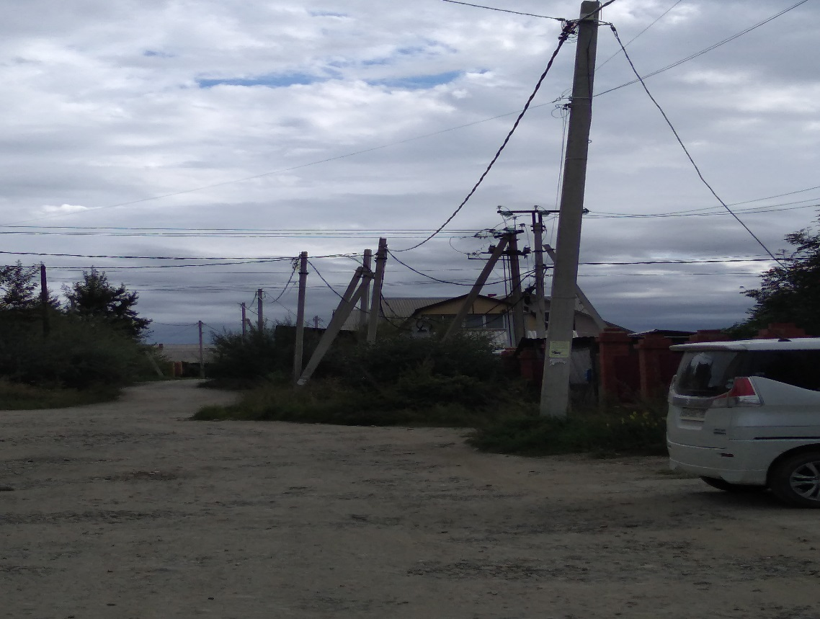 | 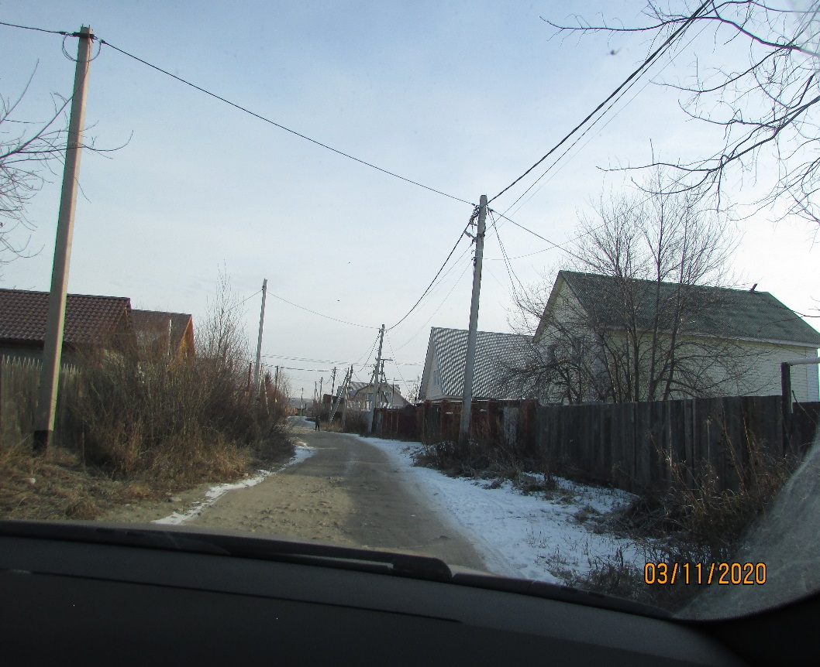
ул. Есенина  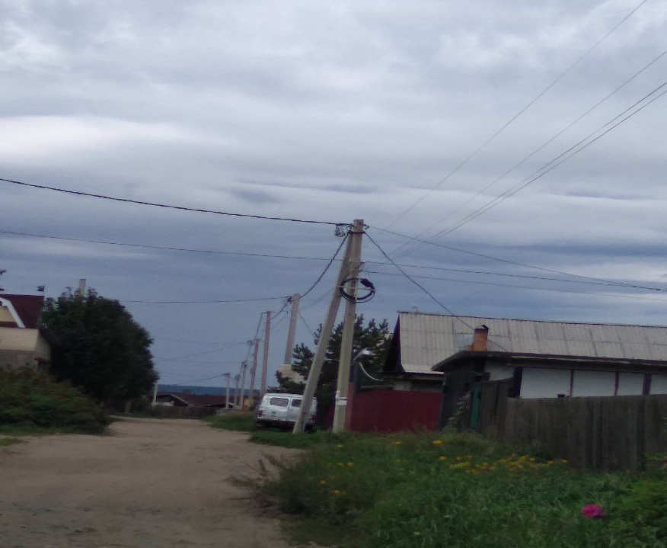 | 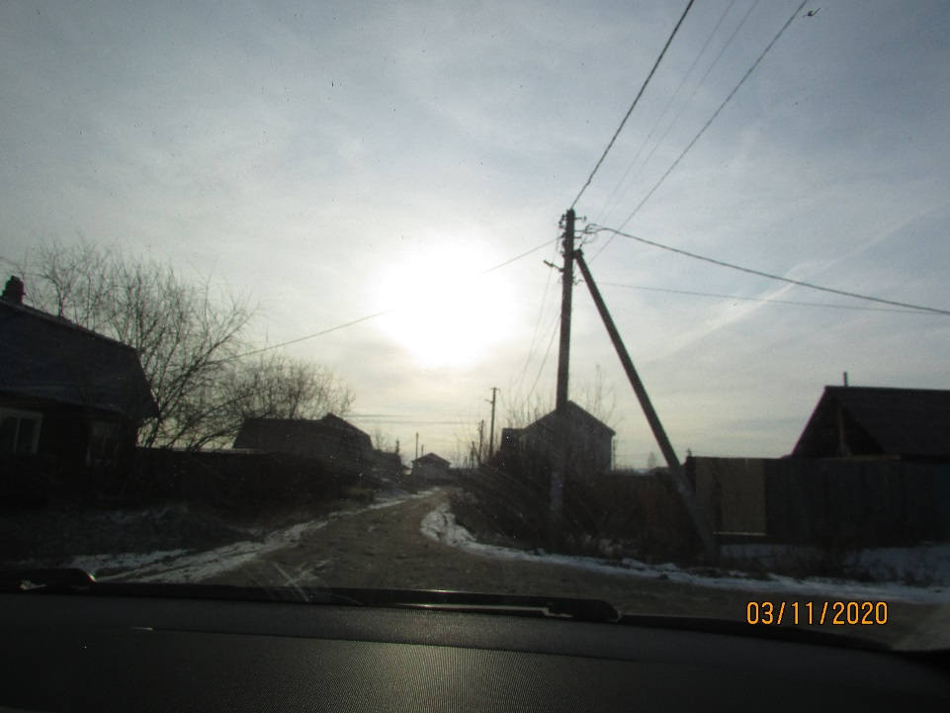
ул. Рябиновая  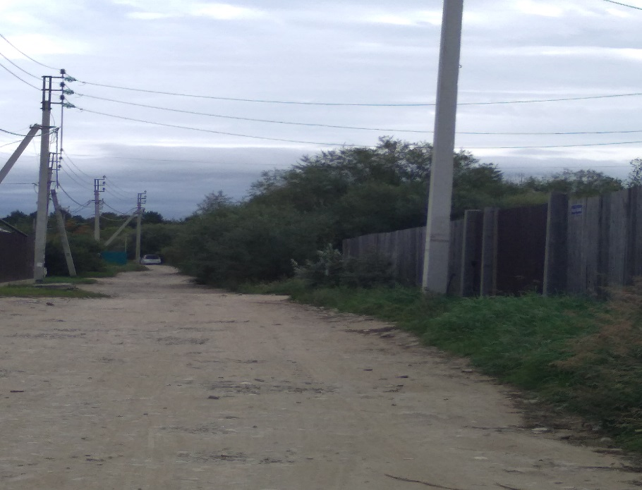 | 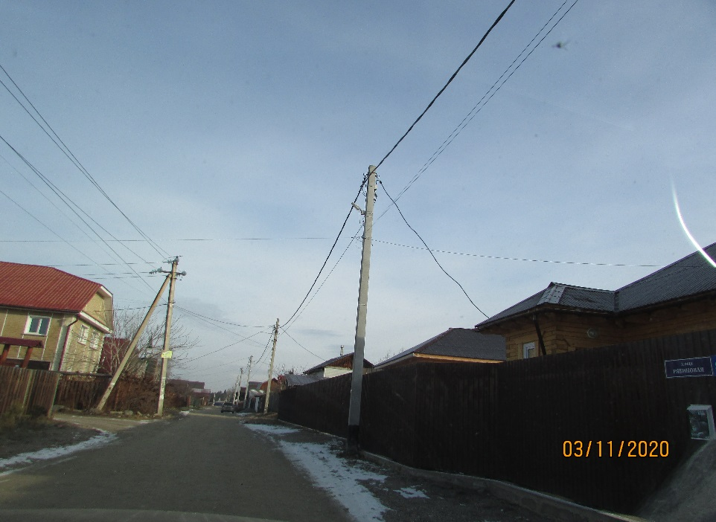
ул. Жемчужная  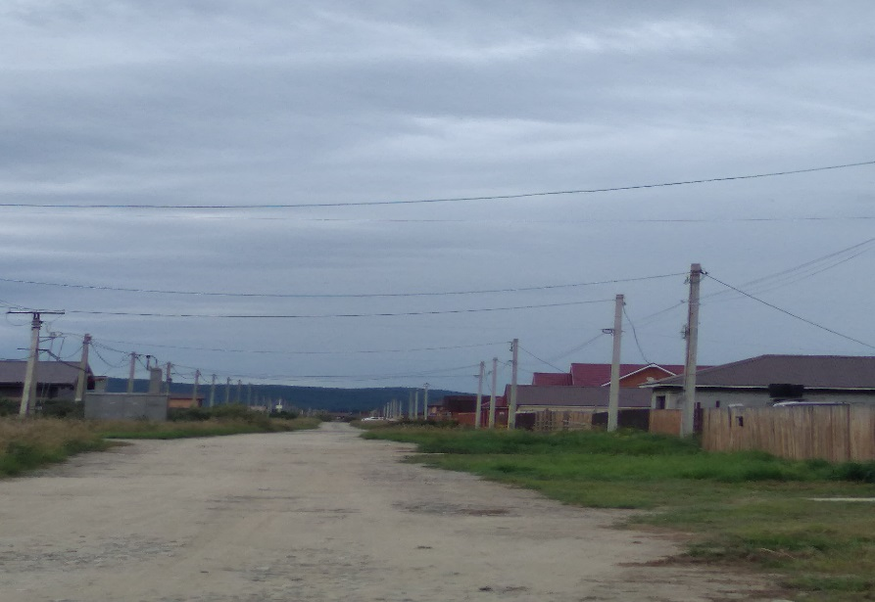 | 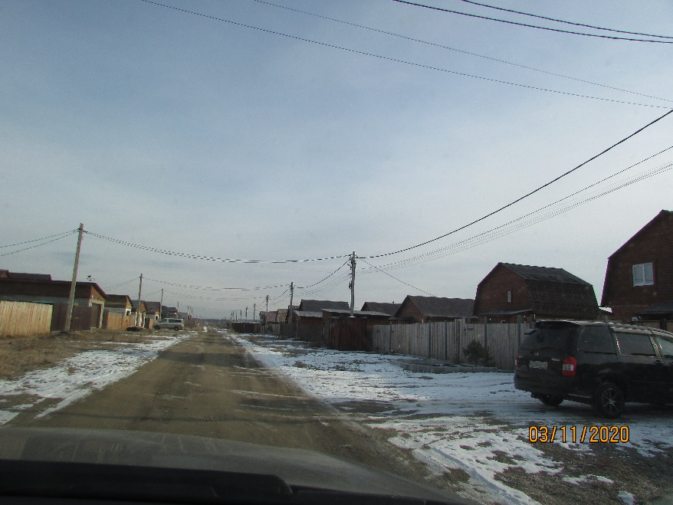
ул. Ленинградская  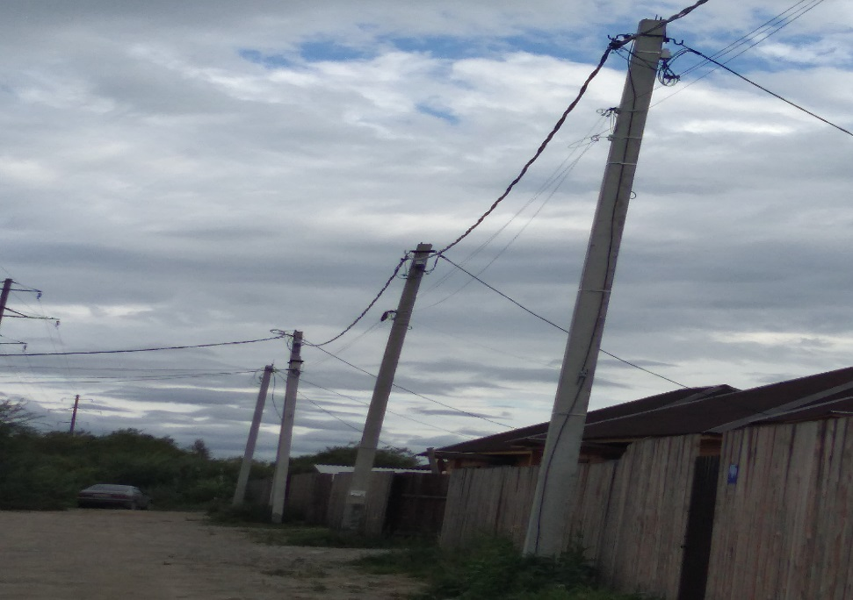 | 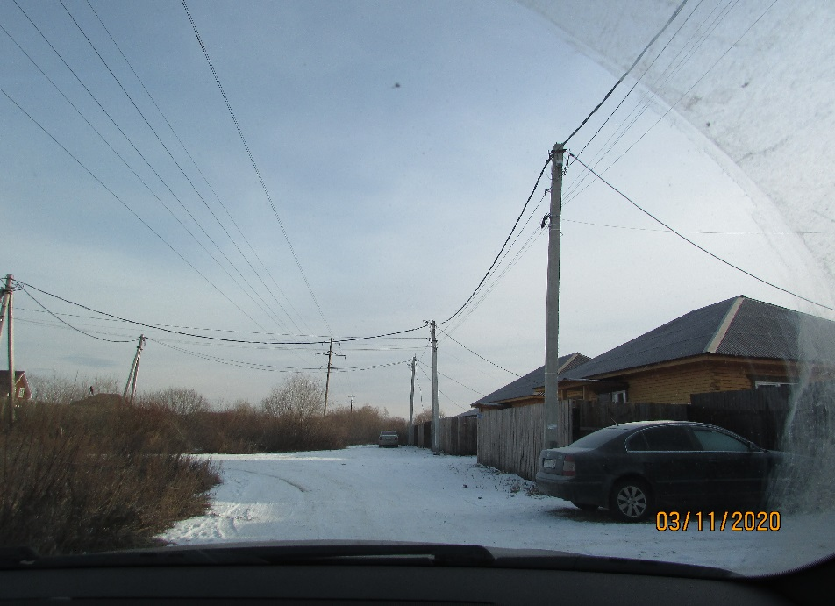
ул. Степная  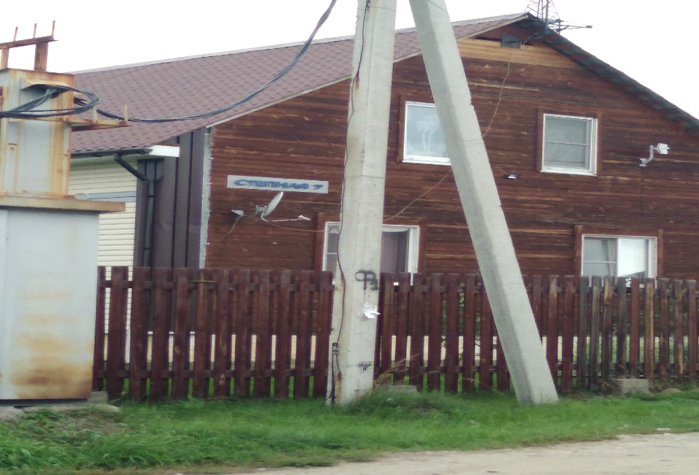 | 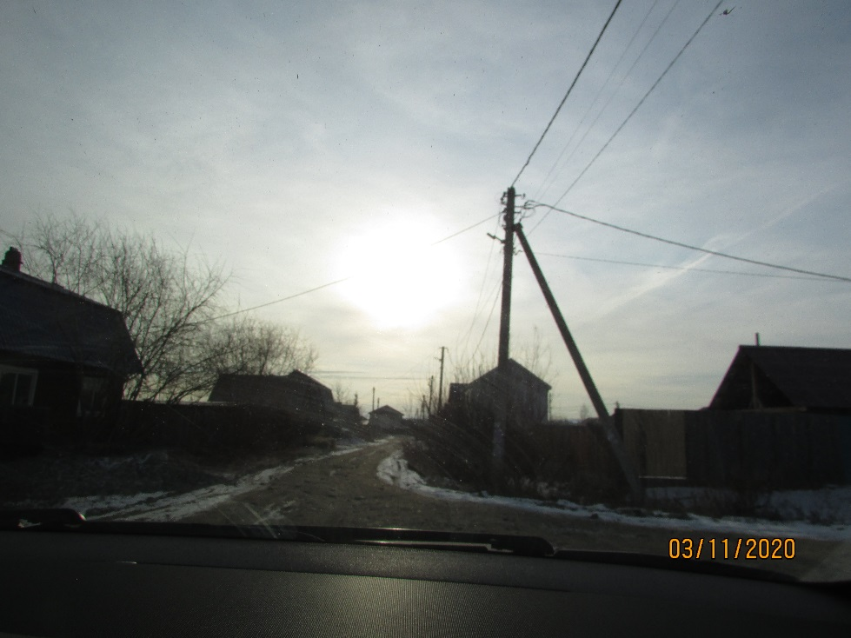
ул. Полевая  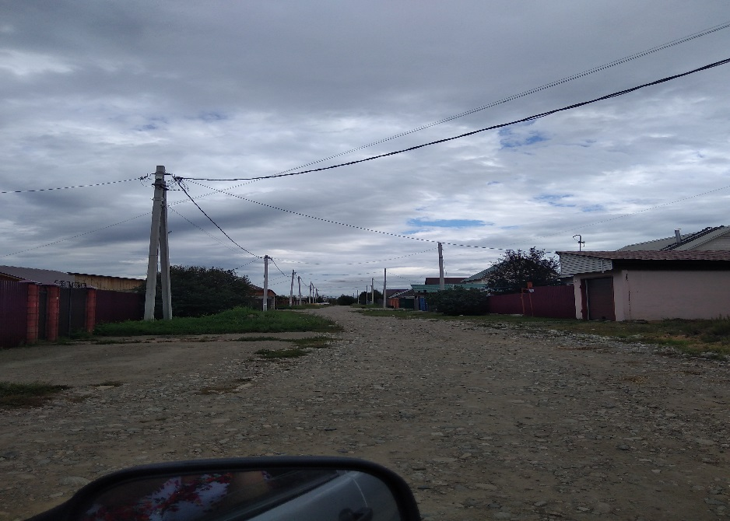 | 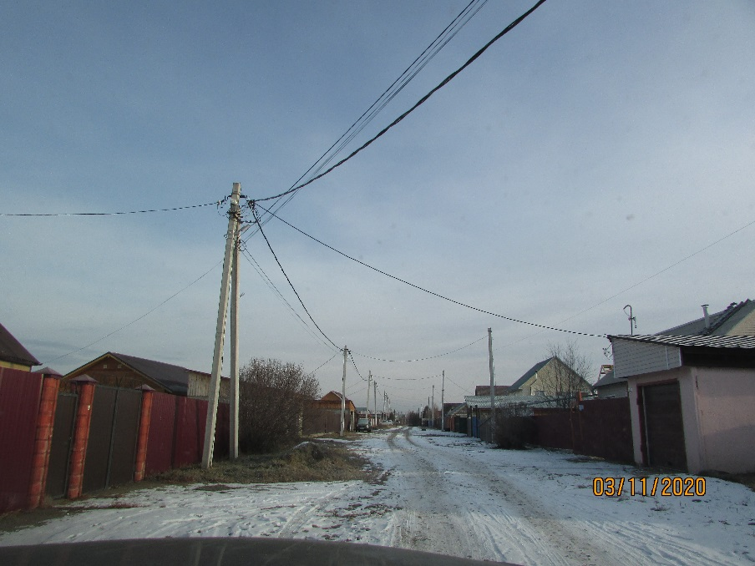
ул. Дорожная
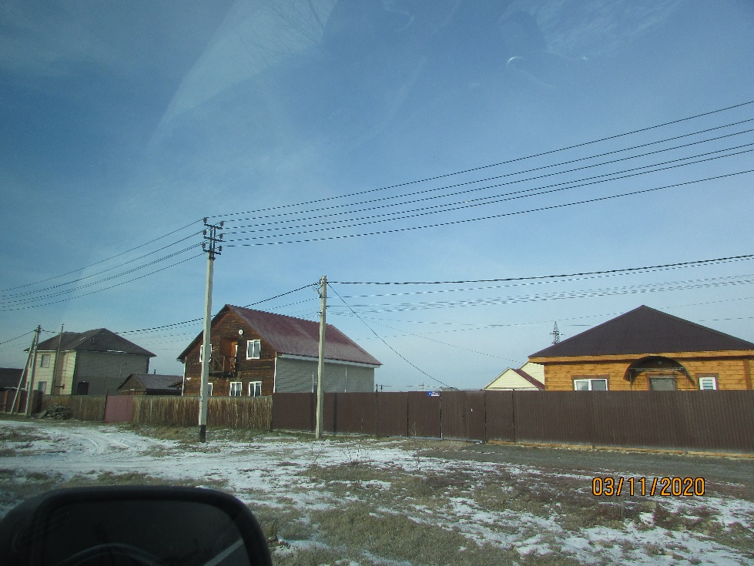

пер. Речной
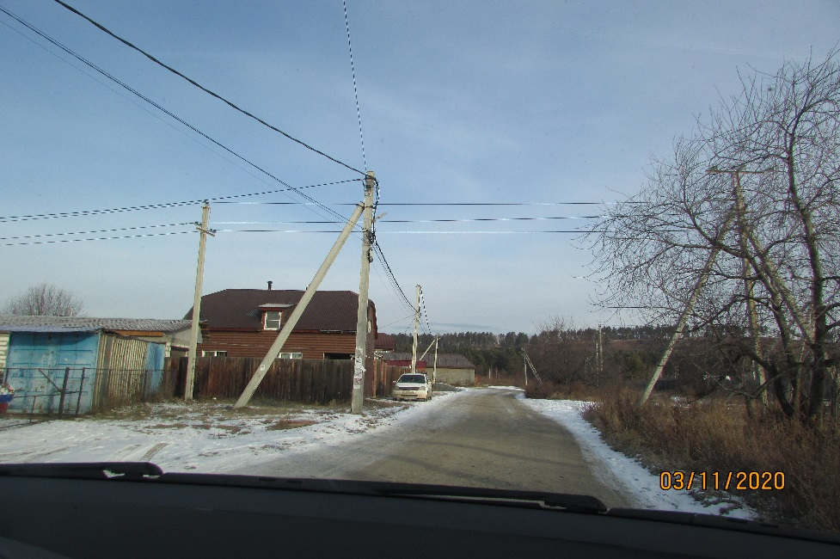

пер. Зеленый
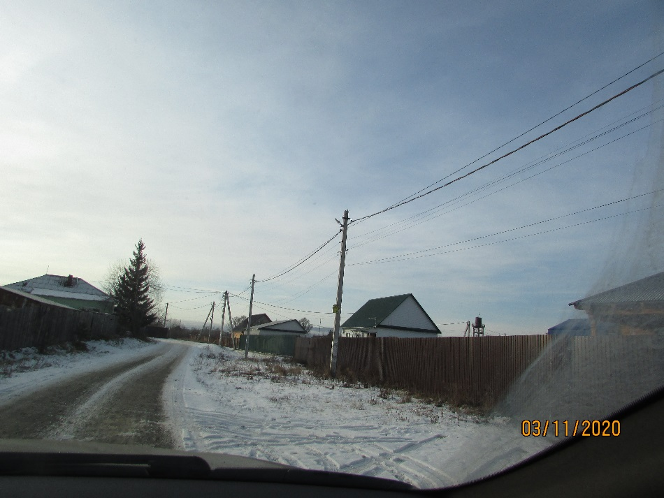

ул. 50 лет Победы
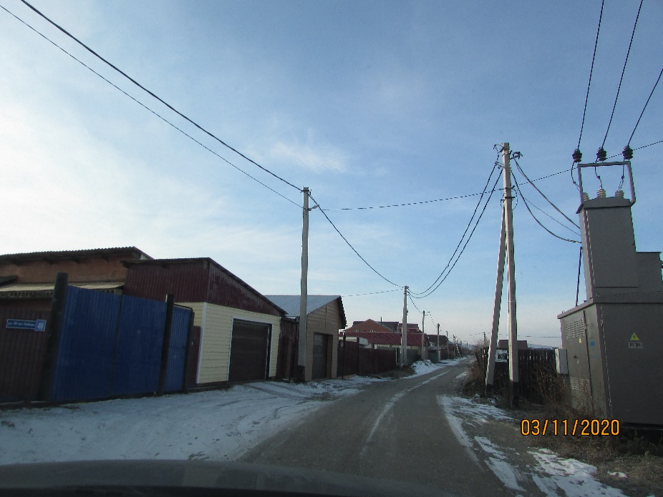

ул. Рабочая
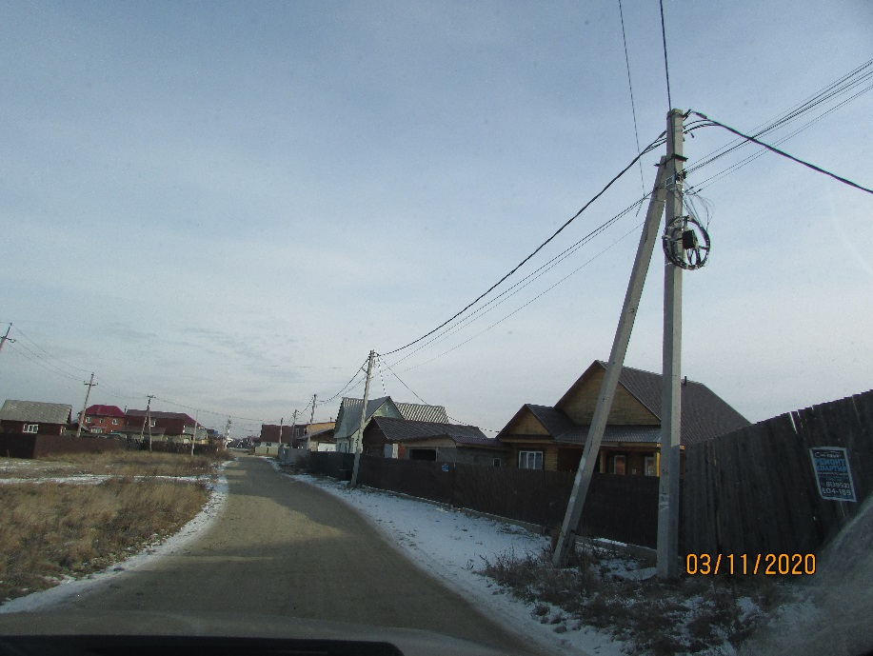

пер. Акининский
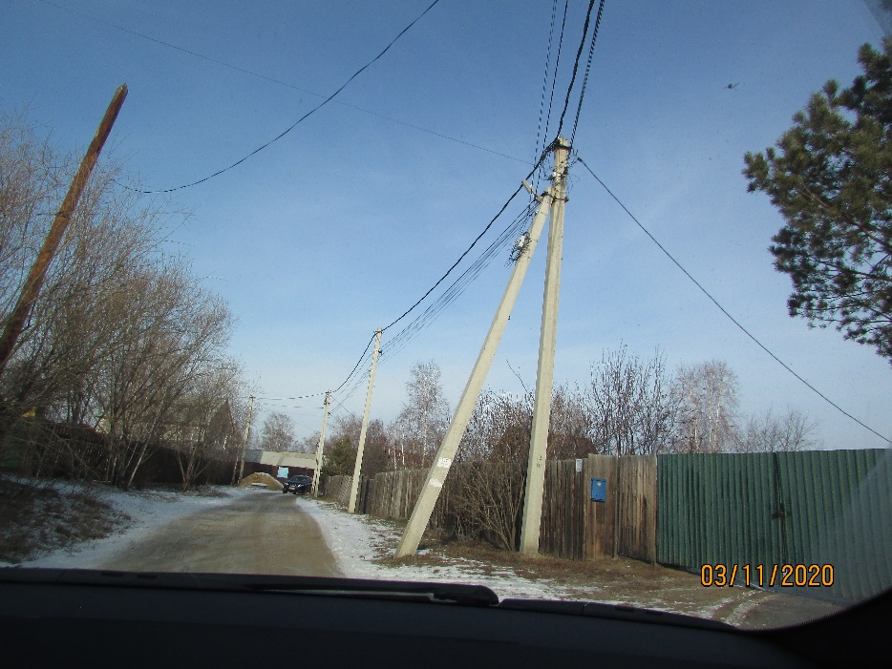

ул. Садовая
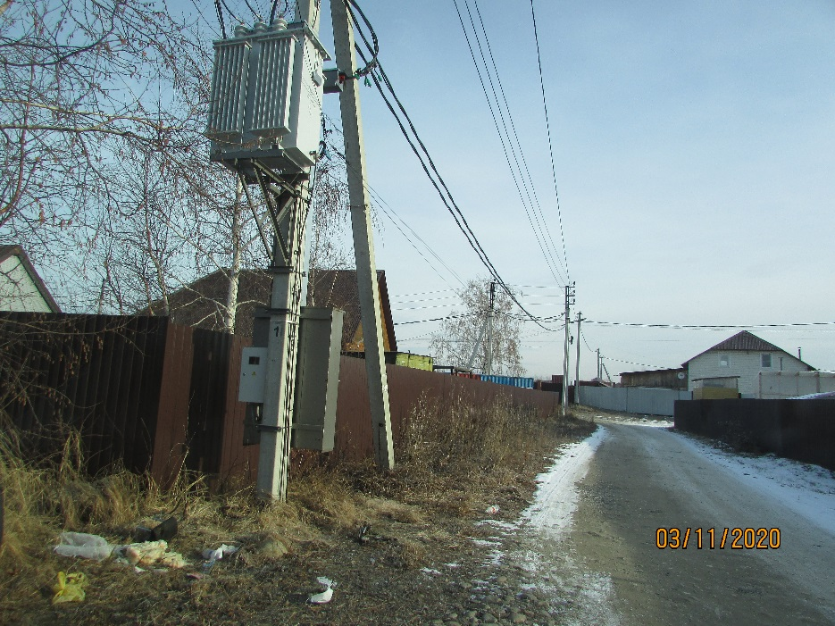

ул. Российская
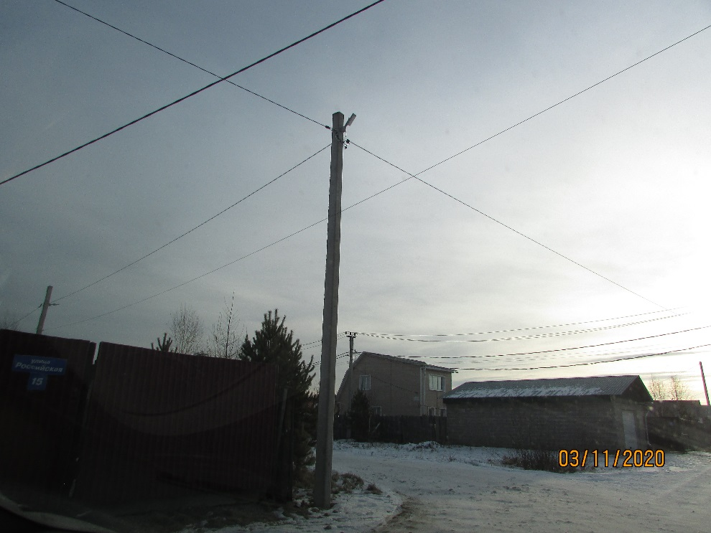
ул. Октябрьская
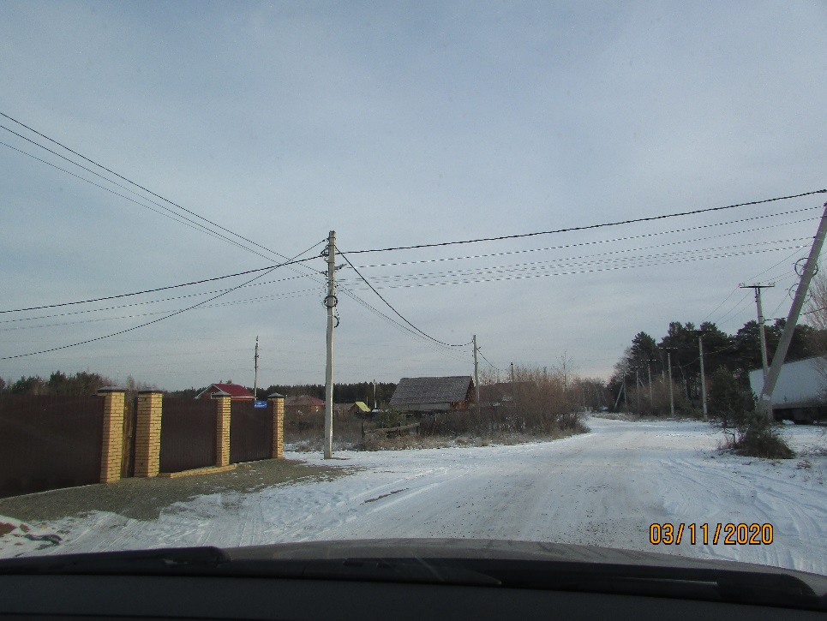

ул. Озёрная
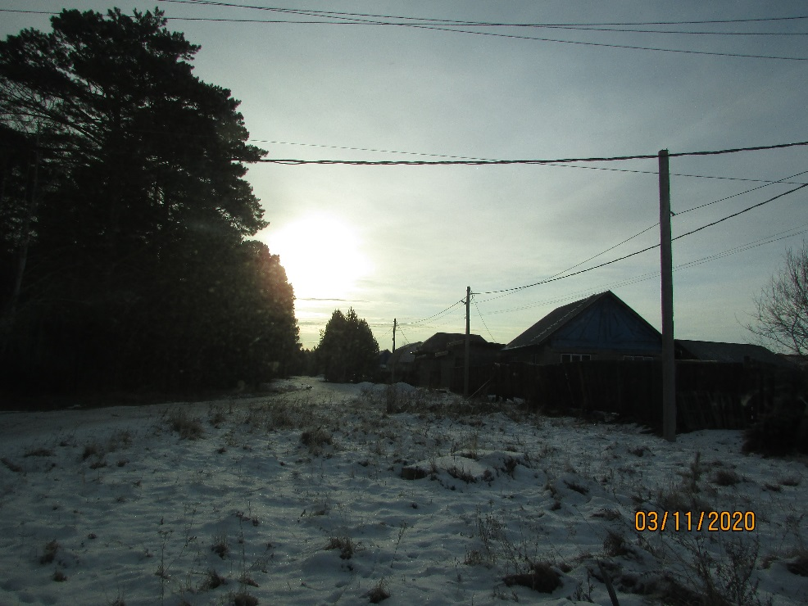

пер. Летний
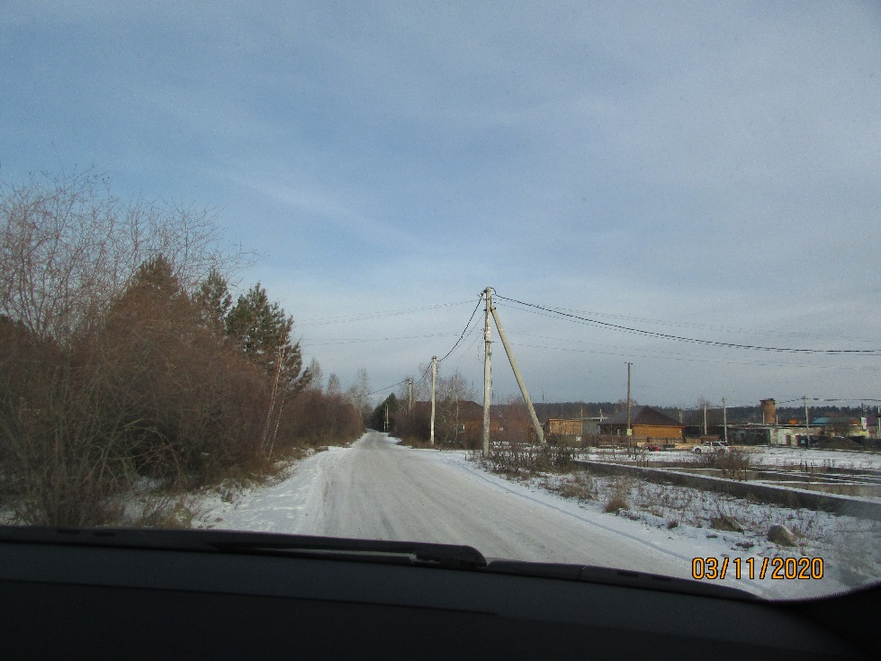

пер. Майский
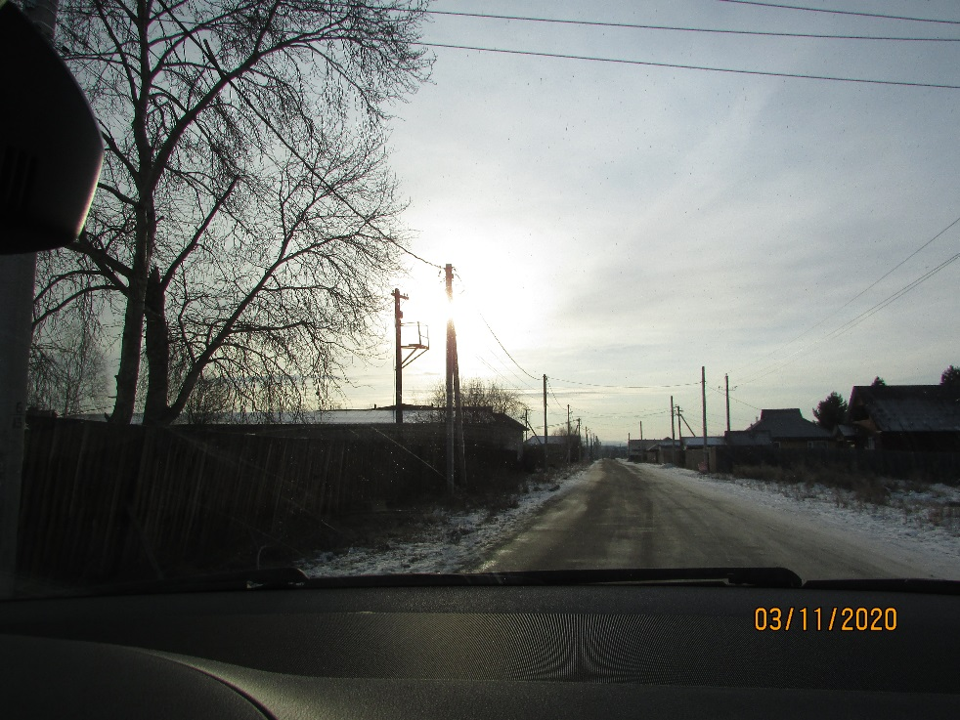

ул. Крестьянская
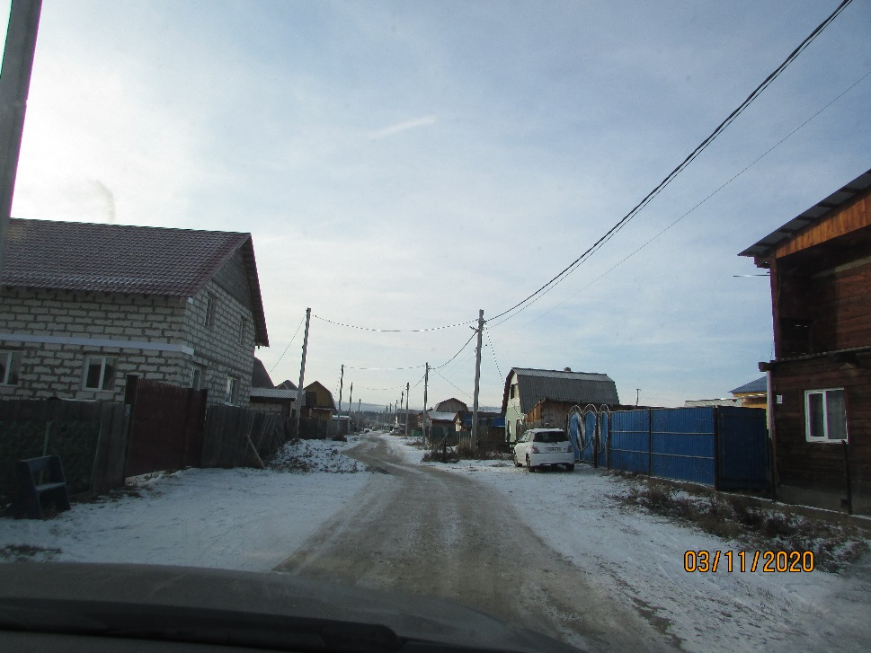

ул. 2-я Теличная
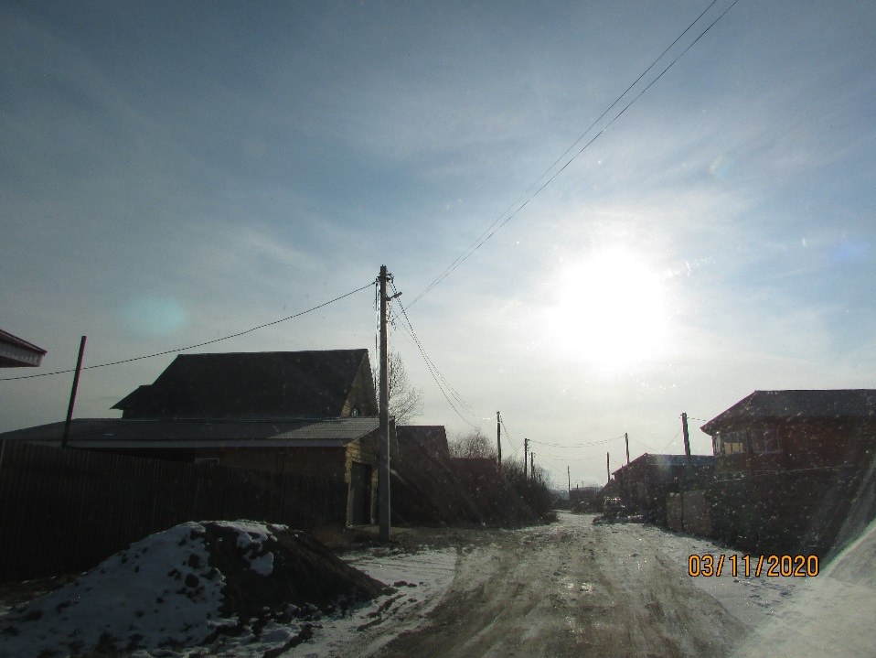

ул. Школьная
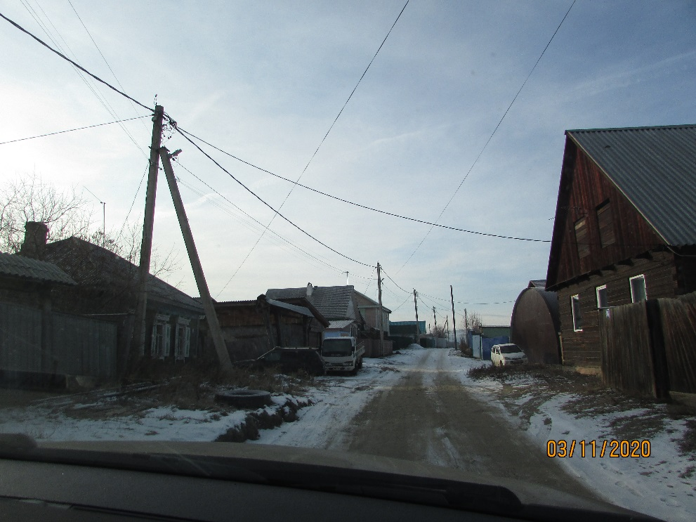
с. Введенщина
ул. Иркутная
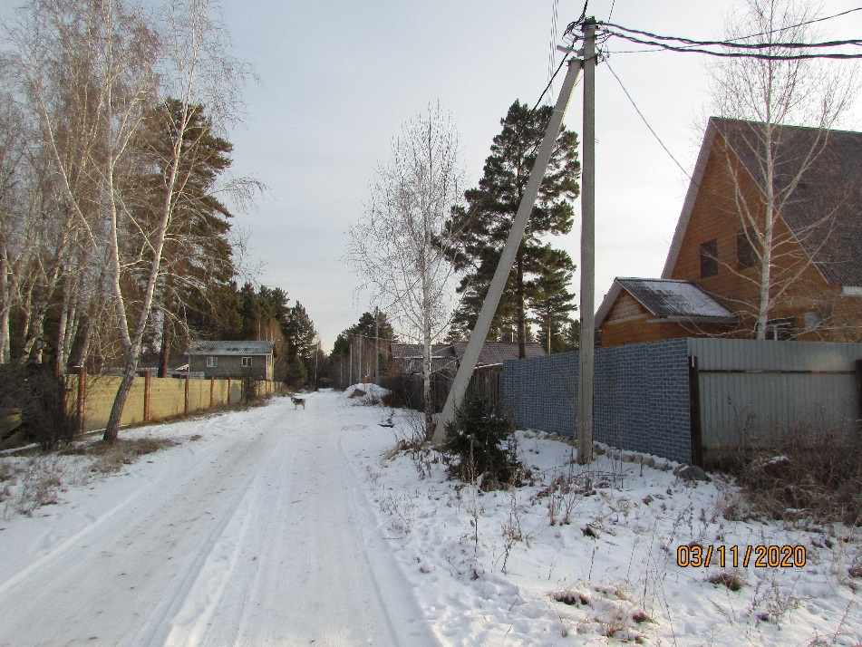

пер. Заречный
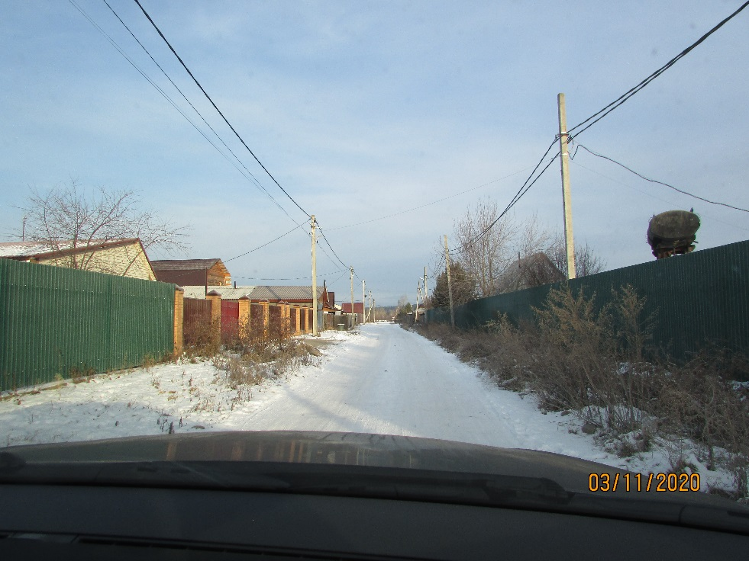

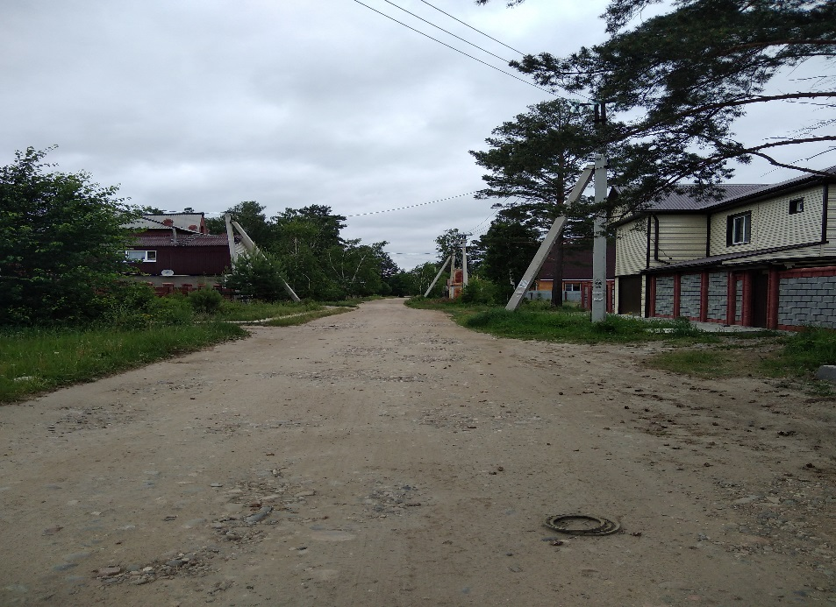 | ул. Молодежная  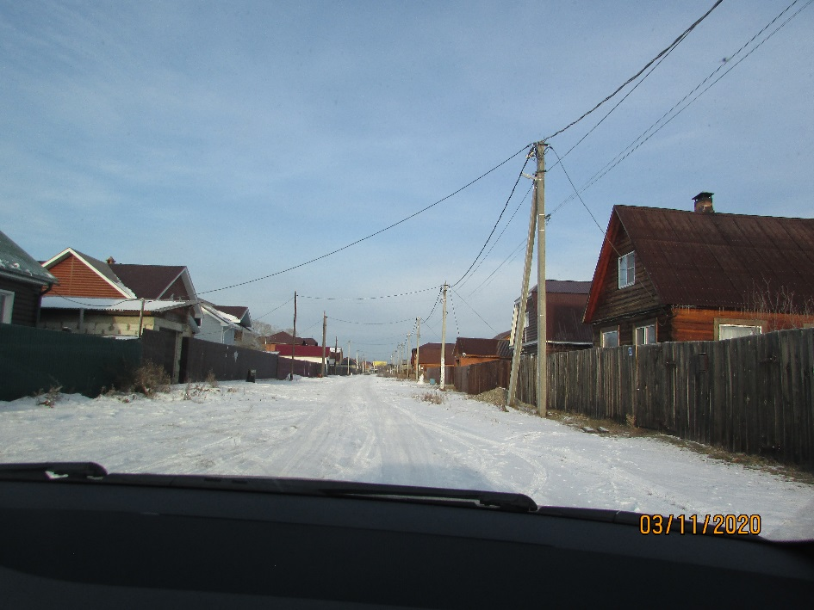
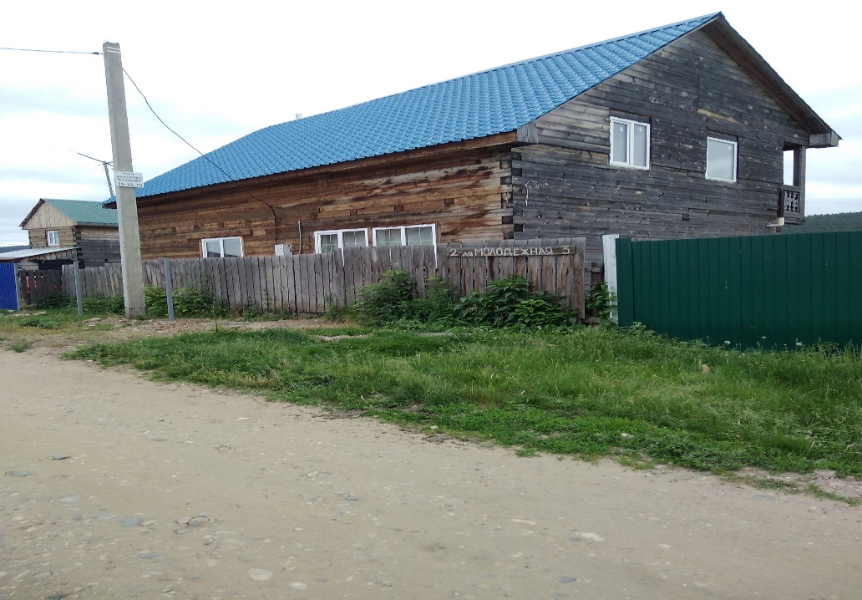 | ул. 2-я Молодежная  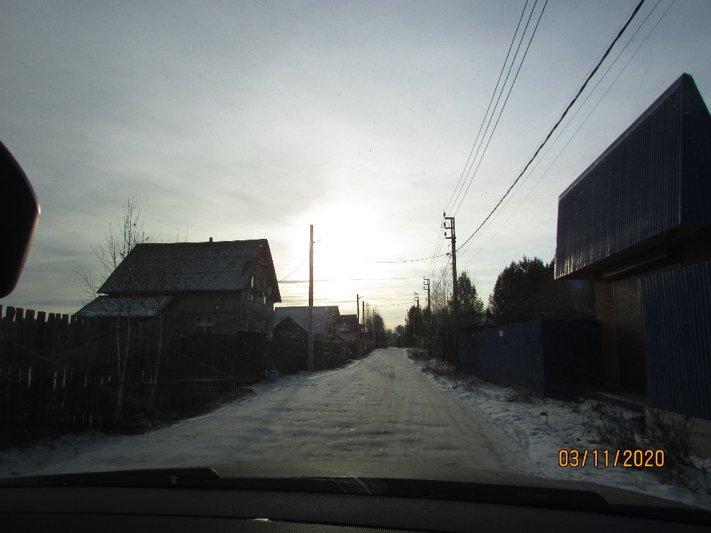
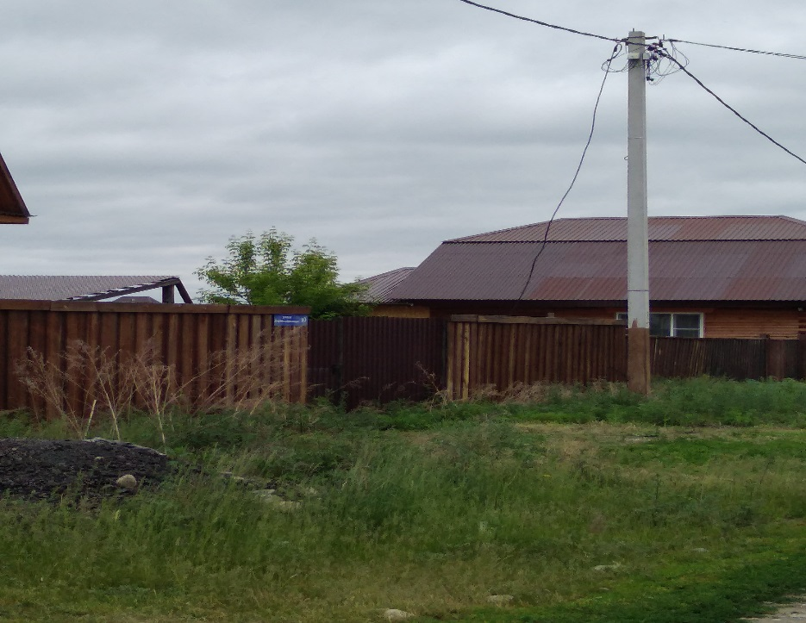 | ул. 3-я Молодежная  